11 Литейное производство

Литейное производство представляет собой процесс получения разнообразных литых деталей в качестве заготовок или готовых деталей. Эти детали называются отливками. Основным материальным элементом технологической системы литейного производства является форма.
Различают разовые (разрушаются при извлечении отливки), полупостоянные (возможно получить до нескольких сотен отливок) и постоянные ( получают несколько сотен тысяч отливок) формы.
В процессе литейного производства расплавленным металлом заполняется специальная литейная форма. Литейная форма это система элементов, образующих рабочую полость при заливке которой расплавленным металлом формируется отливка. Внутренняя полость литейной формы имеет конфигурацию будущей отливки. При охлаждении залитый металл затвердевает и сохраняет форму этой полости. В машиностроении около 50% всех деталей изготовляют литьем.
Литые заготовки являются наиболее дешевыми, а зачастую имеют минимальный припуск на механическую обработку.
Литьем получают разнообразные конструкции отливок массой от нескольких грамм до 300т, длиной от нескольких сантиметров до 20м, со стенками толщиной 0,5- 500мм (блоки цилиндров, поршни, коленчатые валы, корпуса и крыши редукторов, зубчатые колеса, станины станков, станины прокатных станов, турбинные лопатки и т.д) Отливки получают из черных сплавов (чугуны, стали) и цветных сплавов (алюминиевых, магниевых, медных, цинковых, титановых и др.).
Принципиальная схема технологического процесса литья включает четыре основных этапа:
- плавку металла,
- изготовление формы,
- заливку жидкого металла в форму,
- извлечение затвердевшей отливки из формы.
Для получения расплава применяют шихтовые материалы:
- небольшие слитки металлургического производства (чушки)
- отходы собственного производства
- лом
- флюсы.
Различные сплавы имеют разные литейные свойства, которые характеризуются следующими параметрами.

11.1 Физическая сущность процесса литья

Определяется тремя важнейшими понятиями: «жидкотекучесть», «кристаллизация», «усадка».
Жидкотекучесть – способность металлов и сплавов заполнять форму в жидком состоянии. Жидкотекучесть зависит от вязкости и удельной теплоты плавления материала, а также от теплопроводимости и начальной температуры пресс – формы.
Испытание материала на жидкотекучесть проводят по спиральной пробе. Кристаллизация – образование и рост кристаллов в затвердевающем металле. Процесс происходит в направлении, перпендикулярном поверхности теплоотдачи. Вследствие этого образовавшиеся зерна – монокристаллы в наружных областях меньше.
Усадка- свойства литейных сплавов уменьшать линейные размеры и объем при затвердевании и охлаждении. Различают линейную ε и объемную ε усадку, выражаемую в относительных единицах Усадка зависит от химического состава сплава, его температуры, скорости охлаждения сплава, конструкции отливки и формы.
Линейная усадка – уменьшение линейных размеров отливки при ее охлаждении. Линейная усадка для серого чугуна составляет 0,9- 1,3%, для углеродистых сталей 2- 2,4%, для алюминиевых сплавов 0,9- 1,5%, для медных 1,4- 2,3%.
Объемная усадка – уменьшение объема сплава при его охлаждении в литейной форме при формировании отливки. Объемная усадка приблизительно равна утроенной линейной усадке.
Усадка в отливках проявляется в виде: усадочных раковин – сравнительно крупных полостей, расположенных в местах отливки, которые затвердевают последними; усадочной пористости – скопление мелких пустот, которые образуются в тех местах отливки, которые затвердевают последними без доступа к ним расплавленного металла; трещин; короблений – изменение формы и размеров отливки под влиянием напряжений, возникающих при охлаждении.

11.2 Классификация способов получения литейной заготовки

Все способы получения литых заготовок можно разделить на две группы:
- Литье в разовые песчано-глинистые формы
- Специальные способы литья
Литье в песчаные формы могут быть ручными и машинными (механизированными и автоматизированными).
Специальные способы литья подразделяют на: литье в кокиль (в металлические формы свободной заливкой); литье под давлением; центробежный способ литья; литье по выплавляемым, растворяемым, выжигаемым моделям; литье в оболочковые формы и др.я.

11. 2.1 Литье в песчаные формы
Сущностью процесса является изготовление отливок свободной заливкой расплавленного металла в песчаную форму. После затвердевания и охлаждения отливки осуществляется ее выбивка с одновременным разрушением формы.
Способ является наиболее распространенным и относительно дешевым и простым способом получения отливок. Внешнее очертание отливок соответствует углублениям формы, отверстия получают за счет стержней, вставляемых в полость формы.

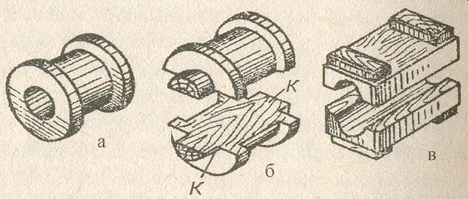

Рис.11.1- Деревянная модель для отливки втулки.

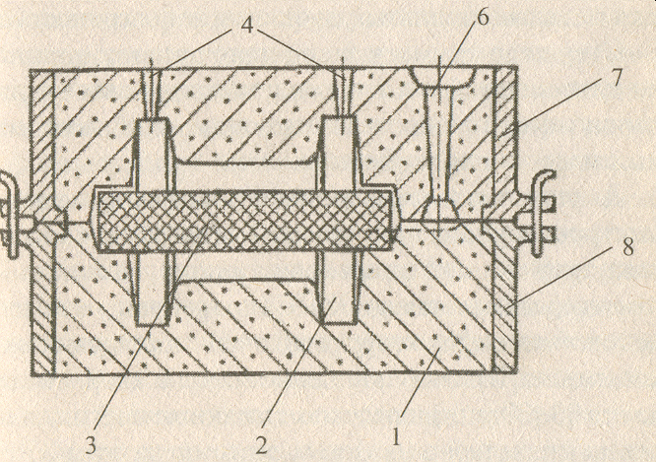

1- формовочная смесь, 2- внутренняя полость формы, 3- стержень. 4- выпор ( для отвода воздуха). 6 – литниковая система, 7- верхняя опока, 8- нижняя опока.
Рис.11.2 - Песчаная литейная форма

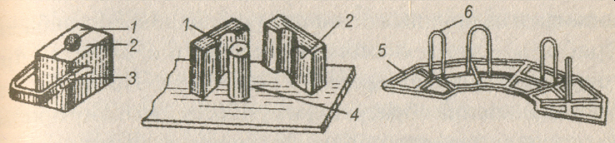

Рис.11.3 - Разъемный ящик для изготовления стержней

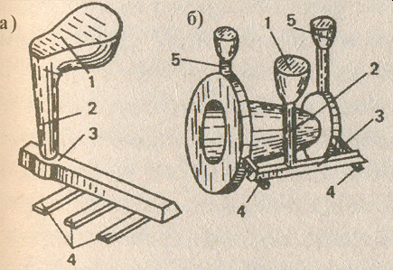

Рис.11.4 - Литнтковая система: а) элементы литниковой системы; б) установка выпоров

11.2.2 Формовочные и стержневые смеси
Материалы, из которых изготовляют литейные формы, называют формовочными смесями. Они должны обладать прочностью, пластичностью. Огнеупорностью, газопроницаемостью и податливостью. Податливость- способность сжиматься при усадке отливки.
Формовочная смесь – кварцевый песок, 3- 5% огнеупорная глина, каменноугольная пыль, древесные опилки для образования пористости.
Стержневые смеси по составу разделяются на песчано-глинистые (для изготовления крупных стержней на каркасах) и песчано-масляные. Она более прочная на порядок формовочной смеси, т.к. в нее добавляют упрочнители (олифа).
Для изготовления литейной формы необходимо модельный комплект и формовочная смесь. В модельный комплект входят модели, подмодельные, подопочные и сушильные плиты, стержневые ящики. опоки, приспособления для контроля форм и стержней и др.
С помощью модели в песчаной форме получают внутреннюю полость, соответствующую конфигурации отливки. В стержневом ящике изготовляется стержень для образования внутренних полостей отливки. Опоки- металлические рамы , служащие для удержания формовочной смеси и образования литейной песчаной формы. Изготовляют из стали, чугуна или алюминиевых сплавов.
Недостатки – не имеют точных механических размеров, нужно давать припуск на механическую обработку и усадку. плохие санитарные условия; большая шероховатость поверхности, толщина стенок более 3 мм, вероятность дефектов больше, чем при др. способах литья.
Преимущества– возможность получения деталей сложной конфигурации, возможность механизировать производство; дешевизна изготовления отливок; возможность изготовления отливок большой массы; отливки изготовляют из всех литейных сплавов, кроме тугоплавких.

11.3 К специальным способам относят литье:
а) в постоянные металлические формы (кокиль), б) центробежное, в) под давлением, г) в тонкостенные разовые формы, д) по выплавляемым моделям, е) корковое, или оболочковое, ж) электрошлаковое литье.
Специальные способы литья позволяют получать отливки более точных размеров с хорошим качеством поверхности, что способствует уменьшению расхода металла и трудоемкости механической обработки; повысить механические свойства отливок и уменьшить потери от брака; значительно снизить или исключить расход формовочных материалов; сократить производственные площади; улучшить санитарно-гигиенические условия и повысить производительность труда.

11.3.1 Литье в кокиль
Кокилем называют цельную или разъемную металлическую форму, изготовленную из чугуна или стали.
Сущностью процесса является получение отливок из жидкого расплава, свободной его заливкой в многократные используемые металлические формы – кокили, обеспечивающие высокую скорость затвердевания жидкого расплава и позволяющие получать в одной форме от нескольких десяток до нескольких тысяч.
Виды кокилей: вытряхные (не разъемные) – отливки простой конфигурации; с вертикальным разъемом - отливки не сложной конфигурации с небольшими выступами и впадинами на наружной поверхности; с горизонтальным разъемом – изготовление крупных простых по конфигурации отливок.
Преимущества. Кокильное литье позволяет снизить расход металла на прибыли и выпоры, получать отливки более высокой точности и чистоты поверхности, улучшить их физико-механические свойства.
Недостатки. Быстрое охлаждение металла затрудняет получение тонкостенных отливок сложной формы,
- высокая стоимость кокиля, сложность и трудоемкость изготовления
- сложность изготовления кокилей, их ограниченный срок службы.
- неподатливость кокиля и металлических стержней, что приводит к появления в отливках напряжений, а иногда к трещинам.

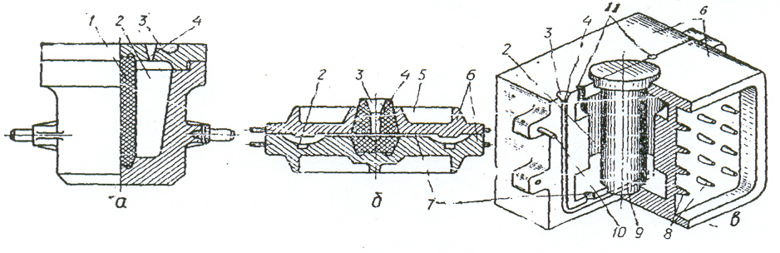

Рис.11.5- Металлические формы (кокили)

11.3.2 Литье под давлением
Сущностью процесса является получение отливок путем заливки расплавленного металла в металлическую форму (пресс-форму) под принудительным внешним давлением от 30 до 100МПа. Конечное давление на расплав может достигать 490МПа. Давление снимается после полного затвердевания отливки в пресс-форме.
Литье под давлением является одним из наиболее производительных методов получения точных фасонных отливок из цветных металлов.
По способу создания давления различают: литье под поршневым и газовым давлением, вакуумное всасывание, жидкую штамповку.
Наиболее распространено формообразование отливок под поршневым давлением — в машинах с горячей или холодной камерой сжатия. Сплавы, применяемые для литья под давлением, должны обладать достаточной жидкотекучестью, узким температурно-временным интервалом кристаллизации и химически не взаимодействовать с материалом пресс-форм. Для получения отливок рассматриваемым способом используют цинковые, магниевые, алюминиевые сплавы и сплавы на основе меди (латуни).

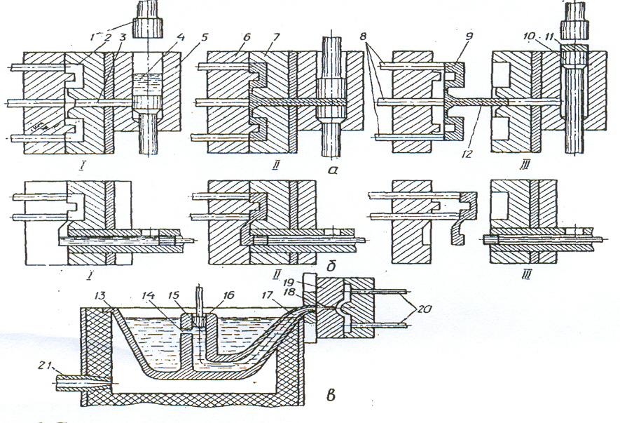

Рис. 11.6 - Схемы поршневых машин для литья под давлением

Преимущества. Получают сложные тонкостенные отливки. Высокая точность геометрических размеров. Мелкозернистая структура. Низкая шероховатость поверхности, снижается мехобработка на 90-95%.
Недостатки. Высокая стоимость пресс-формы, сложность ее изготовления. Наличие газовоздушной пористости. Ограничение номенклатуры отливок по размерам и массе.

11. 3.3 Центробежный способ литья
Применяется главным образом для получения полых отливок типа тел вращения (втулок, обечаек для поршневых колец, труб, гильз) из цветных и железоуглеродистых сплавов. Сущность способа состоит в заливке жидкого металла во вращающуюся металлическую или керамическую форму - изложницу. Жидкий металл за счет центробежных сил отбрасывается к стенкам формы, растекается вдоль них и затвердевает.
Различают центробежное литье с разными осями вращения;
Длинные трубы и гильзы отливают на машинах с горизонтальной осью вращения, короткие втулки, венцы большого диаметра — на машинах с вертикальной осью вращения. Заливаемые формы – песчаные, металлические, по выплавляемым моделям, оболочковые.
Как и при кокильном литье, металлические формы перед заливкой жидкого металла подогреваются и на них наносятся защитные покрытия. После заливки формы иногда охлаждают водяным душем для увеличения производительности машин и предохранения их от перегрева.

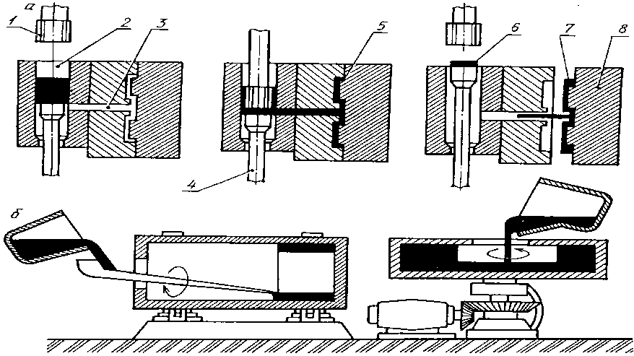

а – под давлением; б – центробежный.
Рис.11.7 - Специальные способы литья

Наряду с высокой производительностью и простотой процесса центробежный способ литья обеспечивает более высокое качество отливок, почти устраняет расход металла на прибыли и выпоры, увеличивает выход годного литья на 20...60 %.
К недостаткам способа следует отнести высокую стоимость форм и оборудования и ограниченность номенклатуры отливок.

11.3.4 Литье по выплавляемым (вытапливаемым) моделям
Сущностью способа является то, что металл заливают в разовую тонкостенную керамическую форму, изготовленную по моделям модельного состава. получают точные, не требующие, механической обработки отливки из любых сплавов массой от нескольких граммов до 100 кг.
Технология, производства отливок по выполняемым моделям включает следующие этапы: изготовление пресс-форм для моделей; получение восковых моделей запрессовкой модельного состава в пресс-формы; сборка блока моделей на общий питатель; нанесение огнеупорного покрытия на поверхность единичной модели или блока; вытапливание моделей из огнеупорных (керамических) оболочек-форм; прокаливание форм; заливка металла в горячие формы.
Вытапливание моделей из керамических оболочек производится горячим воздухом или горячей водой. Заливка металла производится в горячую форму, что способствует улучшению жидкотекучести металла.
После охлаждения отливку очищают от слоя огнеупорного покрытия ударами вручную или на пневмовибраторах. В полостях и отверстиях остатки формы удаляются выщелачиванием в кипящем растворе едкого натра, затем отливку промывают в теплой воде с добавлением соды.

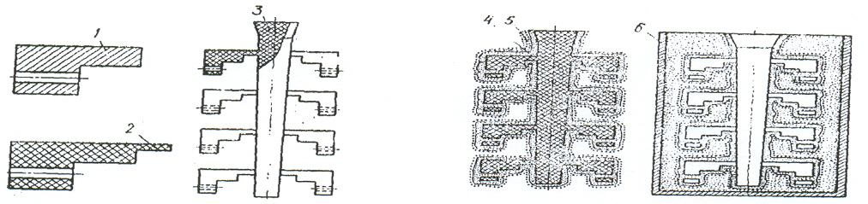

Рис.11.8- Литье по выплавляемым моделям

11.3.5 Литье в оболочковые формы
Применяется для получения отливок массой до 100 кг из чугуна, стали и цветных металлов. Широко используется при крупносерийном и массовом производстве для изготовления ответственные фасонные мелкие и средние отливки. Тонкостенные (толщина стенки 6...10 мм) оболочковые полуформы изготовляют с помощью металлических моделей из песчано-смоляной смеси: мелкозернистого кварцевого песка и термореактивной фенолформаль-дегидной смолы (3...7 %).
Отливки, изготовленные в оболочковых формах, отличаются большой точностью и чистотой поверхности, что позволяет на 20...40 % снизить массу отливок и на 40...60 % трудоемкость их механической обработки. Этим способом получают ответственные детали машин— коленчатые и кулачковые валы, шатуны, ребристые цилиндры и т. п. Процессы изготовления оболочек легко поддаются автоматизации.
Литье в оболочковые формы применяют для изготовления деталей преимущественно из сплавов на основе железа (чугуна, углеродистой и нержавеющей стали), а также из медных и специальных сплавов.

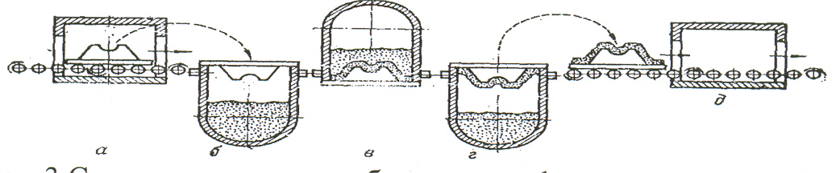

Рис.11.9- Схема изготовления оболочковых форм

